Talento, esperienza e immaginazione A CERSAIE

RAK Ceramics presenta le sue meravigliose creazioni black & white in collaborazioni con designer italiani

RAK Ceramics è un marchio internazionale che mantiene intatto lo spirito innovativo e progettuale che l'ha reso famoso nel mondo, attraverso l’utilizzo di prodotti e sistemi integrati per pavimenti e rivestimenti, sanitari e arredobagno, tutti all’insegna dell’innovazione e del design.

La passione e la competenza di una grande realtà ceramica, unite ad un'attenta cura dei dettagli e ad un reparto ricerca e sviluppo tra i piu’ avanzati del settore, danno continuamente vita a un'ampia gamma di soluzioni per progetti su piccola e grande scala che rappresentano ormai la maggiore ispirazione creativa per i progettisti internazionali.

RAK- Variant e RAK-Petit nella versione optical

Il bianco e nero sono due non colori destinati a durare nel tempo.
La bellezza dell'uso del bianco e nero è che la tavolozza è flessibile e può sembrare moderna o classica, a seconda di come si utilizza.
I designer di tutto il mondo si affidano al bianco e nero in diverse varianti di materiali e finiture, sfruttando con sicurezza l'opposto di questi due non-colori, dando vita a spazi dall'atmosfera di irresistibile bellezza.

Disegnata da Daniel De Biasi e Federico Sandri, la collezione di lavabi RAK-Variant, è ora disponibile nelle nuove finiture Matt Black e Matt White. RAK-VARIANT è un sistema innovativo e modulare, offre infinite possibilità per soluzioni personalizzate, con lavabo in ceramica di 5 mm di spessore da appoggio, drop-in e sottopiano. Diverse le forme e dimensioni, con o senza base per la rubinetteria.

RAK-Petit, è il secondo capitolo della fortunata collaborazione con Maurizio Scutellà. Una collezione trasversale di piccoli lavabi pensata per architetti e interior designer che affrontano il tema dei piccoli spazi. Il lavabo freestanding e il top alto sono ora disponibili in entrambe le forme Round e Square, in 3 diverse finiture: Bianco lucido, Bianco opaco e Nero opaco.

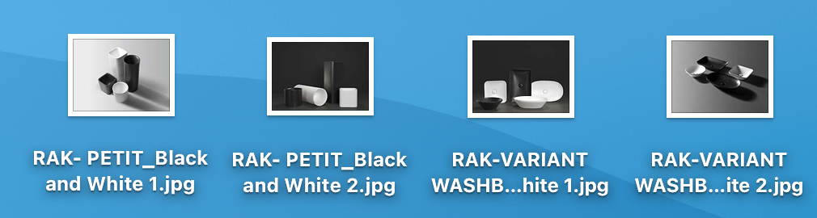
A proposito di RAK Ceramics

RAK Ceramics è uno dei più grandi marchi di ceramica al mondo. Specializzata in pavimenti e rivestimenti in ceramica e gres porcellanato, tableware, sanitari e rubinetteria, l'azienda ha una capacità produttiva di 118 milioni di metri quadrati di piastrelle, 5,7 milioni di sanitari, 26 milioni di tableware e 2,6 milioni di pezzi di rubinetteria all'anno nei suoi 23 stabilimenti all'avanguardia negli Emirati Arabi Uniti, India, Bangladesh ed Europa.
Fondata nel 1989 e con sede negli Emirati Arabi Uniti, Rak Ceramics serve clienti in oltre 150 paesi attraverso la sua rete di hub operativi in ​​Europa, Medio Oriente e Nord Africa, Asia, Nord e Sud America e Australia.
RAK Ceramics è una società quotata in borsa presso l'Abu Dhabi Securities Exchange negli Emirati Arabi Uniti e come gruppo ha un fatturato annuo di circa 1 miliardo di dollari USA.

RAK Ceramics PJSC
P.O. Box: 4714, Ras Al Khaimah, United Arab Emirates
Tel. +971 7 246 7000
www.rakceramics.com

Contact Details
Marco Borghi
Deputy General Manager
Corporate and Product Communication
marco.borghi@rakceramics.com
Tel. +971 7 246 7000

Press Office: TAConline
tel. +39 0248517618
tel. +39 018535161

Paola Staiano
staiano@taconline.it
www.taconline.it
+39 3356347576

